Ф5

ПОЛОЖЕНИЕ
(школьный уровень)

Школа, класс МАОУ СОШ № 9, 7 «б» класс

Мероприятие: Мастер-класс по созданию открыток для мам.
Цель: изготовить поздравительную открытку ко Дню Матери.
Задачи:
- воспитывать чувство гордости за своих мам, уважение к старшему поколению;
- воспитывать интерес к празднику «День матери»;
- воспитывать аккуратность, трудолюбие, усидчивость, желание создать прекрасное своими руками;
- развивать внимательность и последовательность правильного изготовления изделия и практического выполнения задания.

Дата и место проведения мероприятия: 20 ноября 2023 год, МАОУ СОШ № 9, 2 «б» и 3 «б» классы.

План и порядок проведения мероприятия:
- знакомство;
- рассказ о празднике «День матери», его традициях;
- демонстрация образца открытки;
- подготовка рабочего места;
- практическая часть – создание открытки;
- завершение урока.
Планируемые результаты: выполнять действия согласно инструкции, умение организовать свое рабочее место, прививать уважение и любовь к старшему поколению, укрепление традиционных семейных ценностей, крепкой семьи, благодарность, забота о своих близких, формирование умения делать приятное своими руками и благодарить по поводу и без повода.
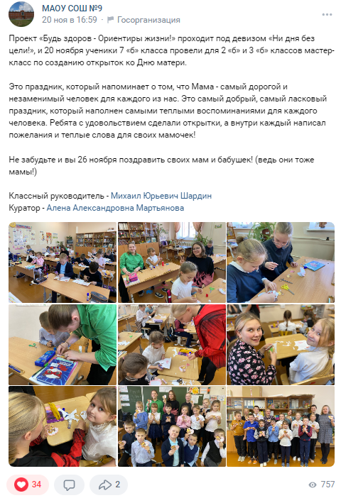
СЦЕНАРИЙ
Деятельность обучающихся 7 «б» | Деятельность участников
7 «б» класс рассказали о приближающемся празднике, а после показали открытку, которую каждому предстояло сделать для своей мамы. По заранее подготовленным шаблонам открыток рассказывали и показывали, в какой последовательности ребятам нужно делать открытки, подходили помогали им. Дети с удовольствием сделали открытки, а внутри каждый написал пожелания и теплые слова для своих мамочек!

